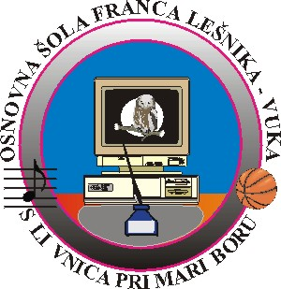 | OŠ Franca Lešnika – Vuka  Slivnica pri Mariboru  Mariborska cesta 4  2312 Orehova vas  tel. (02) 603 56 80 , vrtec (02) 605 69 91  e. pošta šola: o-flvslivnica.mb@guest.arnes.si  e. pošta ravnat.: anton.obreht@guest.arnes.si  domača stran: www.osflv.si

Datum: 23. 11. 2016

SPOŠTOVANI STARŠI!

V ponedeljek 21. 11. 2016 in torek 22. 11. 2016, nas je v vrtcu obiskala Milojka Ertl, dipl. med. sestra, iz kabineta za zdravstveno – vzgojno in preventivno dejavnost.
Namen obiska je bil:
- skupinska obravnava ter razgovor z otroci o zdravi prehrani in praktična izvedba pravilne tehnike čiščenja zob na modelu
- praktična izvedba pravilne tehnike čiščenja zob v mali skupini
- individualna obravnava in motivacija otrok za redno ustno higieno ter pregled čistosti zob in ustne votline.

Ugotovitve:
Stanje otroškega zobovja zelo dobro.
Bila je izrečena pohvala, Vam spoštovani starši, otrokom in osebju vrtca Slivnica. Upamo, da bomo z skupnimi močmi uspeli, da bodo otroci imeli zdrave zobe.

Ideja za poslušanje pesmice in pravljice – Moji beli zobki (Sapramiška).

https://www.google.si/?gws_rd=ssl#q=moji+beli+zobki+pesmica.

Prijazen pozdrav!

Delavci vrtca Slivnica

